Μαθηματικά

Όνομα: ____________________________ Τάξη: _______

1. Λογαριάζω τα διπλά ζευγαράκια.


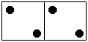
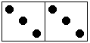

1 + 1 = ___ 2 + 2 = ___ 3 + 3 = ___

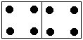
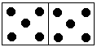

4 + 4 = ___ 5 + 5 = ___

2. Συμπληρώνω και μαθαίνω.

Το διπλάσιο του 1 = ___ Το διπλάσιο του 4 = ___

Το διπλάσιο του 2 = ___ Το διπλάσιο του 5 = ___

Το διπλάσιο του 3 = ___

3. Μοιράζω από ίσα, ζωγραφίζω στα κουτάκια και λογαριάζω.

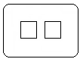

2 = __ + __

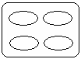
4 = __ + __

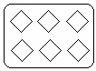

6 = __ + __

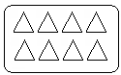

8 = __ + __

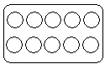
10 = __ + __

4. Συμπληρώνω και μαθαίνω.

Το μισό του 2 = ___ Το μισό του 8 = ___

Το μισό του 4 = ___ Το μισό του 10 = ___

Το μισό του 6 = ___

5. Κυκλώνω τα μισά και γράφω στον κύκλο πόσα κύκλωσα.
